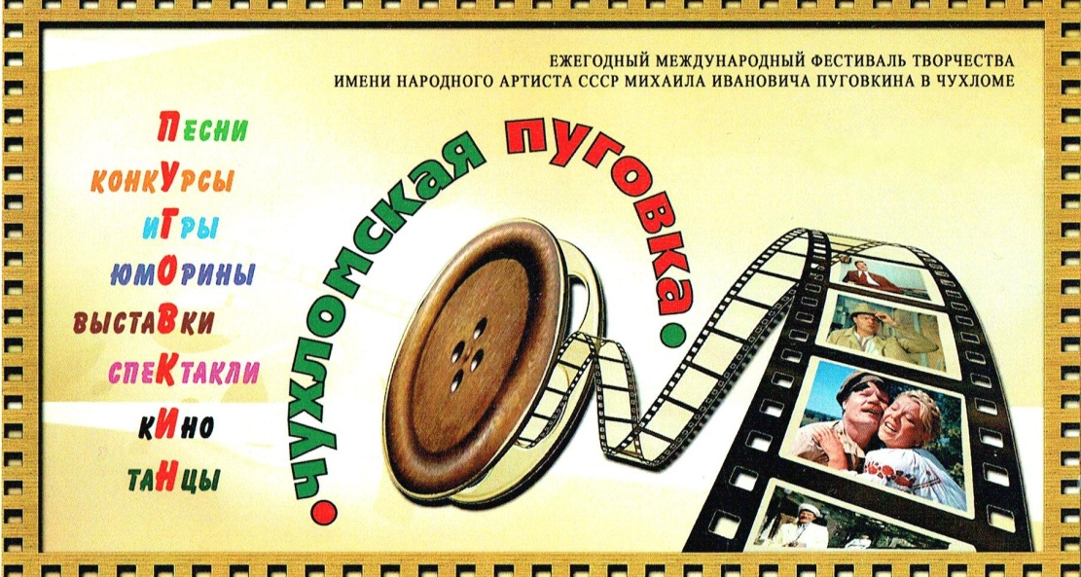

Открытый фестиваль творчества им. Народного артиста СССР М.И. Пуговкина
«Чухломская пуговка»

14 июля

11.00 Поэтическая Чухлома: литературные чтения творческого объединения
«Приозерье» у волшебного камня, установленного в честь основания города

12.00 Торжественное открытие мемориальной доски, посвященной блистательному
артисту цирка Михаилу Александровичу Иванову — уроженцу чухломской земли и
основателю всемирно известной цирковой династии

13.00 Все в музей им. М.И. Пуговкина! На экспозиции, которая развернулась в кинотеатре
«Экран», — более сотни уникальных личных вещей Короля кинокомедии и
реквизитов со съемок самых известных фильмов с участием актера

15.00 Чухломская ярмарка. Сладкие «пуговки» - леденцы, ароматные плюшки —
«пуговицы», знаменитый копченый чухломский карась, резные шкатулки, куклы —
обереги, сувениры на любой вкус и другие нужные и красивые вещицы. Детские
аттракционы и музыка!
16.00 Музыкальная Чухлома. Незабываемые джазовые композиции в исполнении
костромского музыканта Михаила Журакова, любимые мелодии в исполнении
ансамбля народных инструментов детской музыкальной школы «Хорошее
настроение»

17.00 Торжественное открытие фестиваля «Чухломская пуговка», только вперед! Яркое и
звонкое открытие Первого Открытого фестиваля творчества им. Народного
артиста СССР М.И. Пуговкина у кинотеатра «Экран»: приветствие почетных
гостей, видеообращения известных актеров к участникам и гостям фестиваля,
трюки от циркачей Ивановых, лучшие номера от творческих коллективов
Костромской области, праздничный фейерверк и многое другое!



Не пропустите! Гигантская пуговица — символ фестиваля - в самом центре Чухломы.
Любоваться, удивляться, трогать, фотографироваться строго
обязательно!

Не забудьте! Прокатиться на лодке по красивейшему Чухломскому озеру и загадать
желание, кинув в воду маленькую пуговку. Не пройдет и недели, и желание
сбудется — обещает золотой чухломский карась.

Запланируйте! Путешествие в сказочный Асташовский терем и величественный
Авраамиево - Городецкий монастырь.

15 июля

12.00 «Играй, Костромская гармонь»: гала-концерт областного фестиваля на берегу
Чухломского озера

15.00 Кинотеатр «Экран» приглашает. Творческая встреча с артистами — коллегами
Михаила Пуговкина и друзьями актера.

17.00 Торжественное закрытие Первого Открытого фестиваля творчества им.
Народного конкурсов, поздравления и напутствия гостей фестиваля и лучших
артистов, дефил в уникальных костюмах Костромской губернии и многое другое.

20.00 Танцуют все! Праздничная дискотека в центре города!


Все вопросы по телефону: 2-13-51

